|  |
| --- |
| British International School Collaborates with Juilliard School (NEWS)  **مادة اللغة العربية – الصّف السّابع - ورقة عمل درس المفعول فيه**  **اسم الطالب................................** |

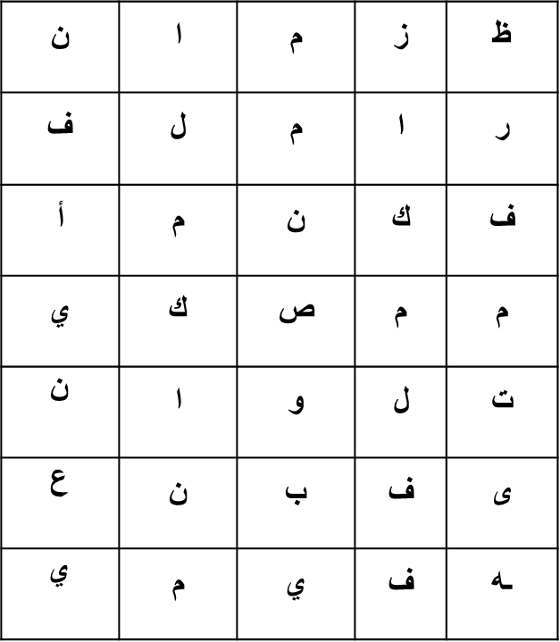**السؤال الأول**: ابحث في الصندوق عن الكلمات المطلوبة، ثم كون من الحروف المتبقية تركيبا مناسبا.

( كم ، ظرف ، أين ، زمان ، متى ، مكان ، منصوب، في)

التركيب المناسب :.......................................

**السّؤال الثاني**: حدد نوع الظرف ( زمان – مكان ) فيما يأتي :

أ- وصلت طائرة المسافرين **فجرًا** .............................................................

ب- لا تمشِ **وراء** رفقاء السوء ...................................................................

ت- جلس الطفل **بين** الأزهار متأملا .........................................................

ث- انتظرت دقيقتين حتى **الآن** ...............................................................

**السؤال الثالث** : استخرج الأسماء الدالة على الزمان والمكان وتعرب مفعولا فيه :



1. بنى النسر عشه صباحًا . ........................................
2. نزلت إلى السوق أمس . .......................................
3. وضع محمد الكتاب فوق الطاولة . .......................................



1. يقف المعلّم أمام الصّف . .......................................
2. الدهر يومان يوم لك ويوم عليك . ........................................
3. يقع منزلي وسط المدينة . .........................................

|  |  |  |  |
| --- | --- | --- | --- |
| ضع علامة (√) أمام التّغذية الرّاجعة المناسبة، ثمّ تعرّف على الخطوة القادمة التي ستتبعها | | | |
| **الخطوة القادمة** | التّغذية الرّاجعة | | |
| تذكّر أن المفعول فيه اسم يدل على زمان وقوع الفعل أول مكانه، ويمكن السّؤال عنه بمتى أو أين؟ | أظهرتُ تمييزًا مقبولا للمفعول فيه، وتمكنت من تحديد بعض ظروف الزّمان والمكان. | 🙁 |  |
| عليكَ حل المزيد من التّدريبات كي تكون قادًرا على التمييز بين ظروف الزّمان والمكان التي تدل على المفعول فيه. | أظهرتُ تمييزًا جيّدًا للمفعول فيه، وتمكنت من تحديد معظم ظروف الزّمان والمكان. | 😐 |  |
| رائع، يمكنك أن توظف المفعول فيه توظيفًا صحيحا في كتاباتك . | ميّزت المفعول فيه، وتمكنت من تمييز جميع ظروف الزمان والمكان التي تدلّ عليه. | 🙂 |  |